|  |
| --- |
| TRƯỜNG ĐẠI HỌC BÁCH KHOA HÀ NỘI  **VIỆN TOÁN ỨNG DỤNG VÀ TIN HỌC**    **BÁO CÁO THỰC HÀNH CUỐI KÌ MÔN KỸ THUẬT LẬP TRÌNH**  **Chủ đề: xây dựng chương trình quản lý hồ sơ sinh viên**  **Sinh viên thực hiện: Nguyễn Minh Phi**  **MSSV: 20206296**  **Lớp: Hệ thống thông tin quản lý 01 – k65**  Hà Nội, 5-2019 |

Nội dung

Phần 1: Mô tả cấu trúc chương trình: 2

Phần 2: các tình huống kiểm thử và chạy: 3

# Phần 1: Mô tả cấu trúc chương trình:

Chương trình gồm 3 internal class: Program, IStudent và Student

IStudent: khai báo các biến:

* ID để đánh dấu sinh viên
* FullName để lưu họ tên sv
* DateofBirth để lưu ngày tháng năm sinh sinh viên
* School để lưu tên Viện
* Class để lưu tên lớp
* MSSV để lưu mã số sinh viên

Student:

* Khai báo các giá trị trong Dictionary – chứa các giá trị: ClassName; dateofBirth, fullName, id, mssv, school, class
* Chưa hàm Display() dùng để hiển thị thông tin sinh viên

Program:

* Sử dụng Dictionary để lưu các giá trị thông tin sinh viên (Họ tên, MSSV, ngày tháng năm sinh, viện, lớp), với giá trị khóa là ID;
* Hàm Main(): hiển thị tên chương trình, các lựa chọn, nhận input lựa chọn của người dùng
* Hàm Search() dung để tìm kiếm sinh viên. Có 3 kiểu tìm kiếm: theo họ tên, theo mssv và theo lớp
* Hàm Update(): dùng để thay đổi thông tin sinh viên/ xóa thông tin sinh viên
* Hàm ViewList(): dùng để hiển thị thông tin danh sách sinh viên đã nhập vào
* Hàm InsertStudent(): dung để thêm một sinh viên vào danh sách
* Hàm PrintList(): dùng để in thông tin ra file
* Hàm ReadList(): dùng để đọc thông tin từ file
* Hàm ClassSearch(): dùng để sắp xếp sinh viên theo lớp

# Phần 2: các tình huống kiểm thử và chạy:

1. Kết quả khi chạy chương trình:

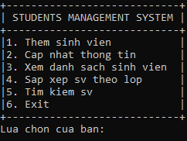

* Chương trình yêu cầu người dùng nhập lựa chọn từ 1 – 6

1. Lựa chọn 1: thêm sinh viên:

* Chương tình cho phép lựa chọn nhập vào từ bàn phím hoặc nhập dữ liệu từ file input

TH1: nhập dữ liệu từ bàn phím:

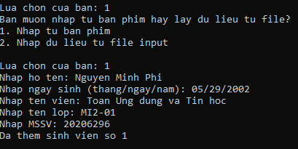

* Chương trình yêu cầu người dung nhập vào lần lượt theo thứ tự họ tên, ngày sinh, tên viện, tên lớp, mã số sinh viên
* Chương trình tiếp tục hỏi thao tác tiếp theo người dùng muốn thực hiện

TH2: nhập dữ liệu từ file:

* Sử dụng file input:

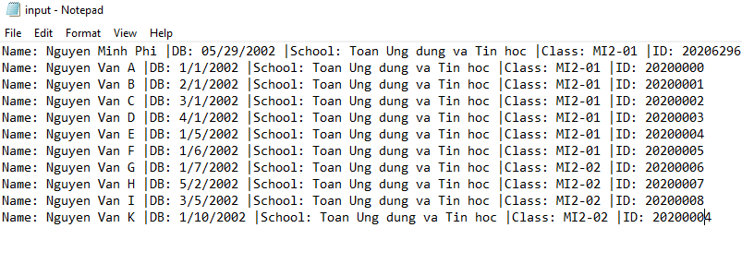

* Chương trình hiển thị đã nhập dữ liệu từ file
* Chương trình hiển thị danh sách sinh viên sau khi nhập dữ liệu từ file

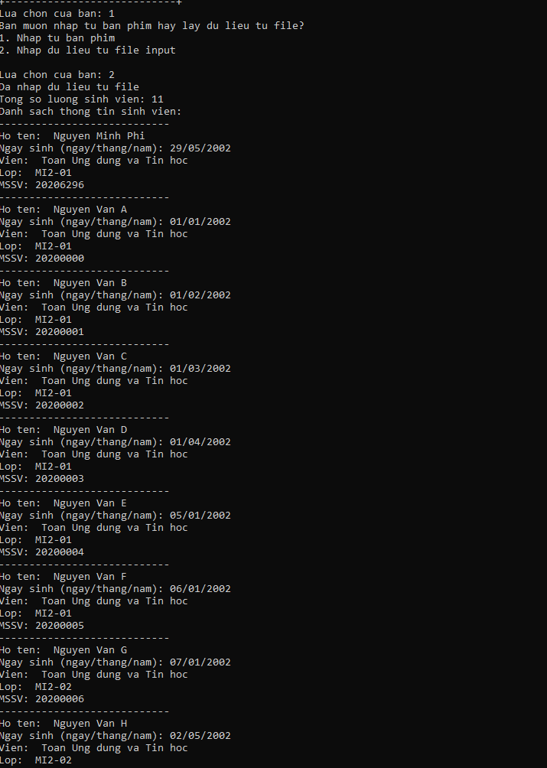

1. Cập nhật thông tin sinh viên:

* Chương trình cho phép tìm sinh viên cần sửa/ xóa thông tin theo MSSV, sau khi tìm được thì hiển thị thông tin sinh viên ra màn hình, nếu không tìm thấy thì hiện không tìm thấy sinh viên với mã số sinh viên đã nhập
* Chương trình hỏi người dùng muốn xóa hay cập nhật thông tin sinh viên

TH1: sinh viên chuyển ngành, chuyển viện từ lớp MI2-01 viện Toán Ứng dụng và Tin học sang lớp PH-01 viện Vật lý Kỹ thuật:

* Chương trình cho người dùng nhập lại thông tin của sinh viên
* Sau khi nhập xong thì hiện đã cập nhật thông tin

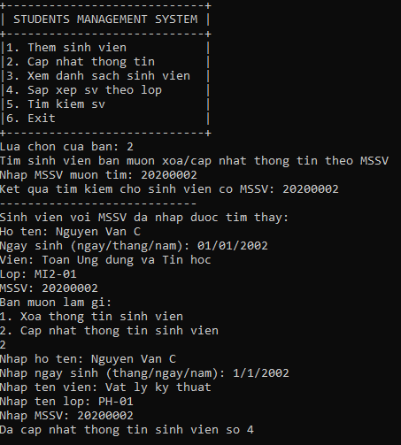

* Kết quả danh sách sinh viên trước và sau khi cập nhật:

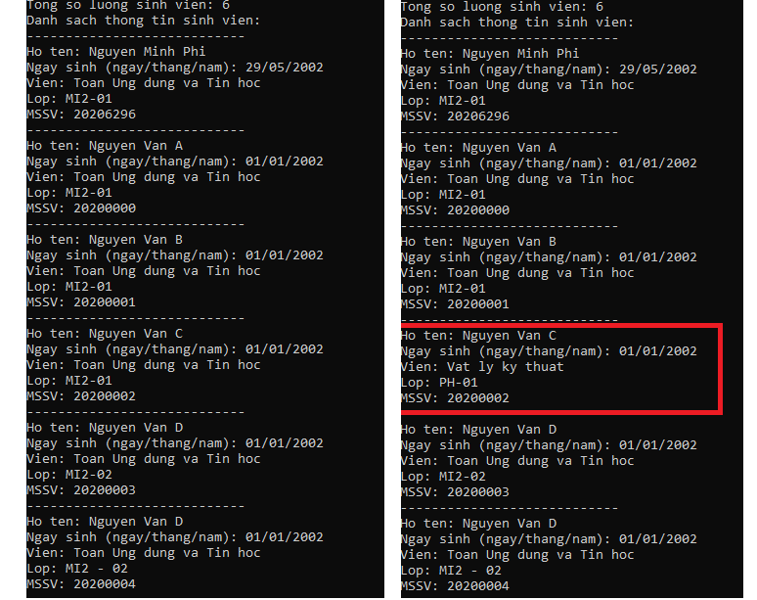

TH2: Một sinh viên xin nghỉ học

* Sau khi chọn xóa, chương trình hiện thị đã xóa thông tin sinh viên khỏi danh sách
* Kết quả danh sách trước và sau khi xóa:

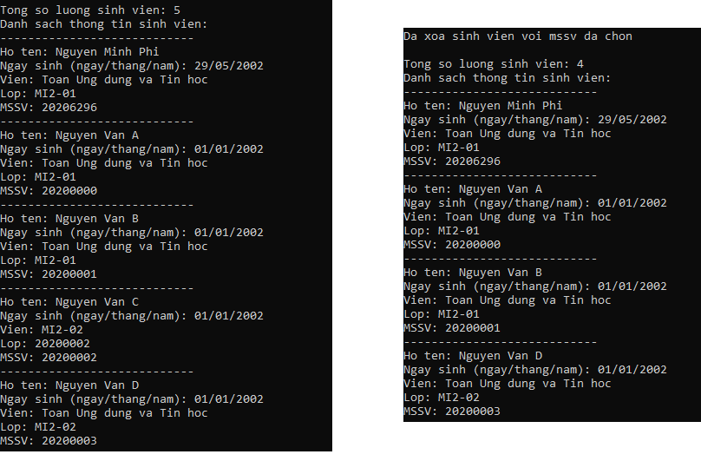

1. Sắp xếp sinh viên theo lớp:

* Chương trình in ra những lớp đã nhập vào và danh sách của từng lớp

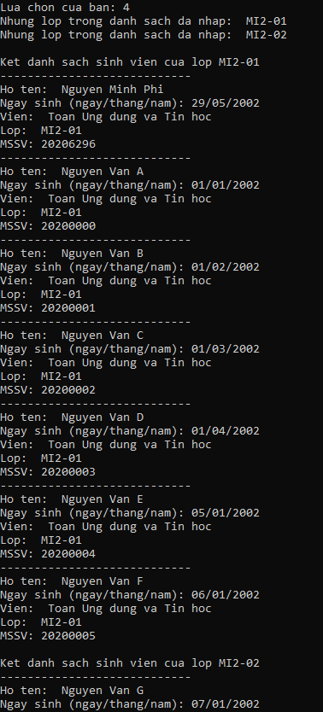

1. Xem danh sách sinh viên:

* Chương trình cho biết tổng số lượng sinh viên
* Chương trình hiển thị thông tin từng sinh viên
* Nếu danh sách trống, chương trình thông báo danh sách trống

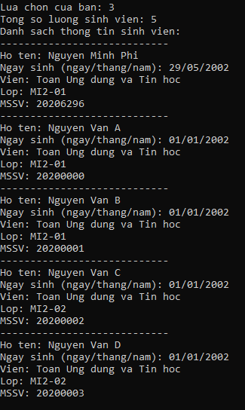

Nếu danh sách trống, chương trình thông báo danh sách trống:

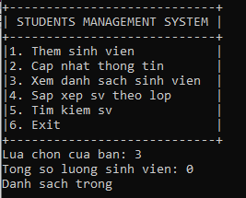

Sau khi hiển thị danh sách, chương trình hỏi người dùng có muốn xuất file không, nếu có thì viết vào file data.txt.

1. Tìm kiếm sinh viên:

* Chương trình cho phép tìm kiếm theo họ tên, mssv và lớp
* Nếu không tìm thấy, chương trình thông báo không tồn tại sinh viên ứng với họ tên/mssv/lớp đã nhập

Kết quả tìm kiếm theo họ tên (nếu có):

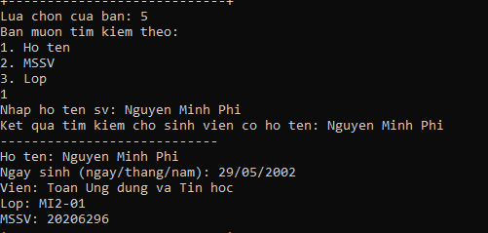

Kết quả tìm kiếm theo MSSV (nếu có):

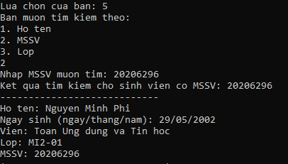

Kết quả tìm kiếm theo lớp:

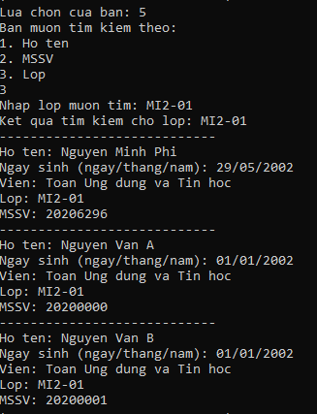

Nếu ko tồn tại sinh viên có họ tên/mssv tương ứng:

